Исследование фазового и химического равновесий в жидкофазной расслаивающейся системе пропионовая кислота – этиловый спирт – этилпропионат – вода
Сенина А. А., Тойкка М. А.
Студент, 1 курс магистратуры
Санкт-Петербургский государственный университет, Санкт-Петербург, Россия
E–mail: alinasenina77@gmail.com
Исследование фазового и химического равновесий системы с реакцией этерификации представляет огромный интерес как для фундаментальной термодинамики, так и для прикладной науки. Полученные данные позволят модернизировать технологию этерификации сложных эфиров, предсказывать кинетические особенности проведения реакции. Несмотря на отмеченную важность рассмотрения одновременного протекания фазового и химического равновесий, данные, посвященные этому исследованию ограничены. Таким образом, исследование равновесий, протекающий в реакционной расслаивающейся системе необходимо.
Данная работа посвящена исследованию одновременного протекания фазового и химического равновесий в жидкофазной расслаивающейся системе пропионовая кислота – этиловый спирт – этилпропионат – вода при 20 и 30°C и атмосферном давлении.
Фазовое равновесие жидкость-жидкость было рассмотрено методом газовой хроматографии. В ходе работы были получены данные о равновесии жидкость – жидкость при 20 и 30°C в двух трехкомпонентных системах (пропионовая кислота – этилпропионат – вода и этиловый спирт – этилпропионат – вода) и пяти четырехкомпонентных системах (пропионовая кислота – этиловый спирт – этилпропионат – вода) с соответствующими соотношениями пропионовой кислоты и этилового спирта (1:1, 1:2, 1:3, 2:1, 3:1). Химическое равновесие было исследовано методом ядерного магнитного резонанса. Полученные данные четверной системы пропионовая кислота – этиловый спирт – этилпропионат – вода при 20°C были отображены в концентрационном тетраэдре составов.
Объединение экспериментальных данных о фазовом и химическом равновесиях в тройных и четверных системах позволило показать одновременное протекание этих процессов в системе с реакцией этерификации, а также представить поверхность расслаивания в концентрационном тетраэдре. (Рис. 1)
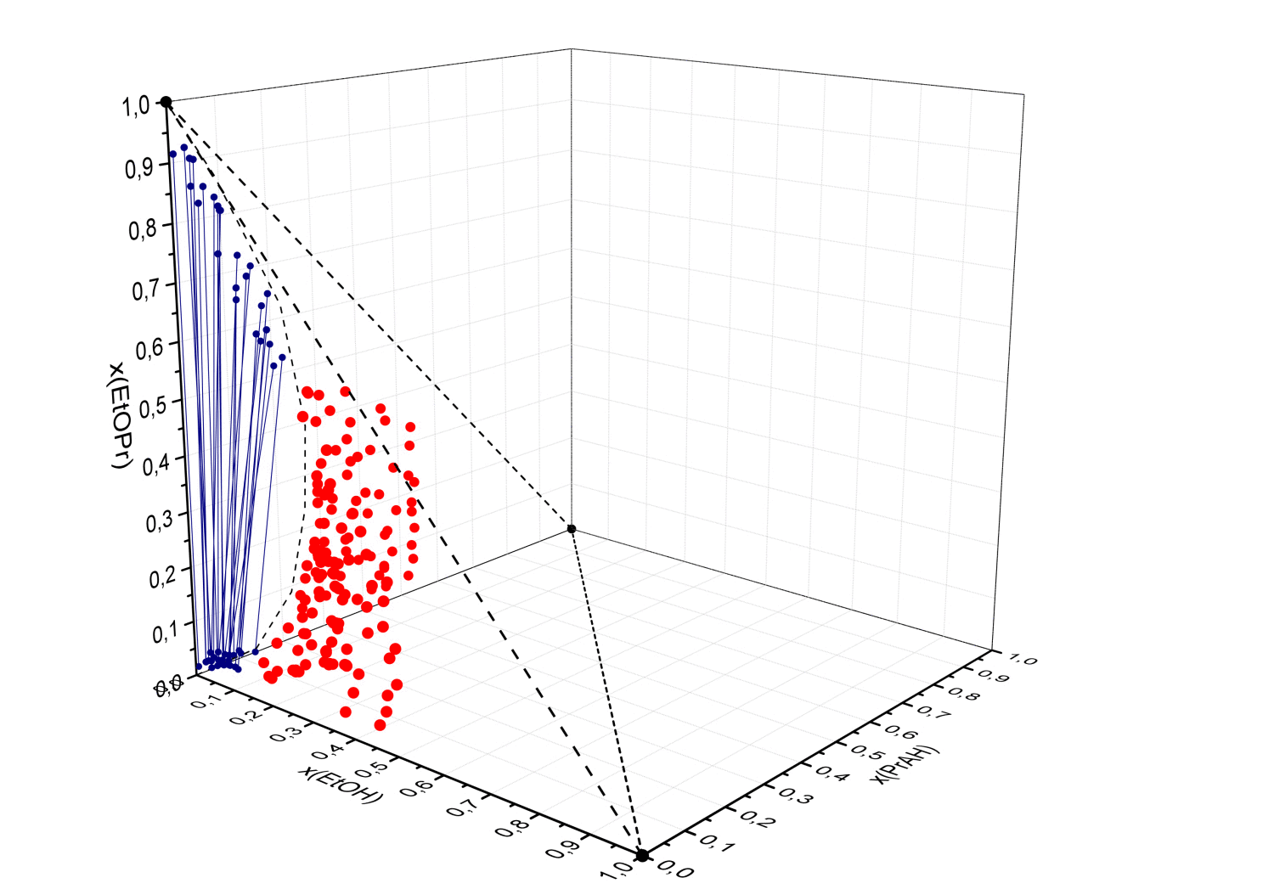
Рис. 1 Концентрационный тетраэдр, совмещающий поверхности фазового и химического равновесий при 20°C:
●–● – составы сосуществующих фаз, ● – точки, отвечающие химическому равновесию системы.

Авторы благодарят Российский Фонд Фундаментальных Исследований за финансовую поддержку (грант № 18-33-20138).

